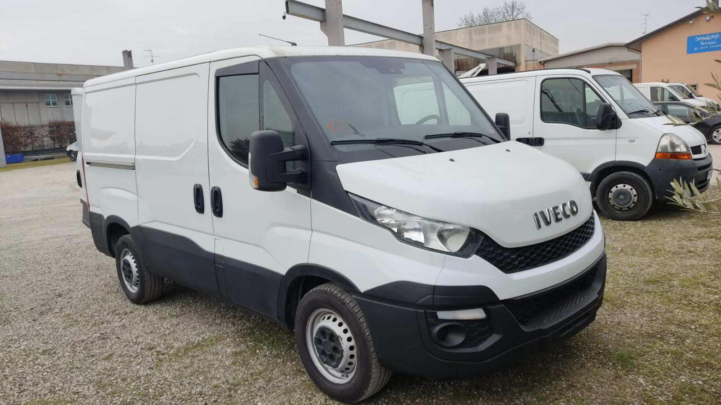
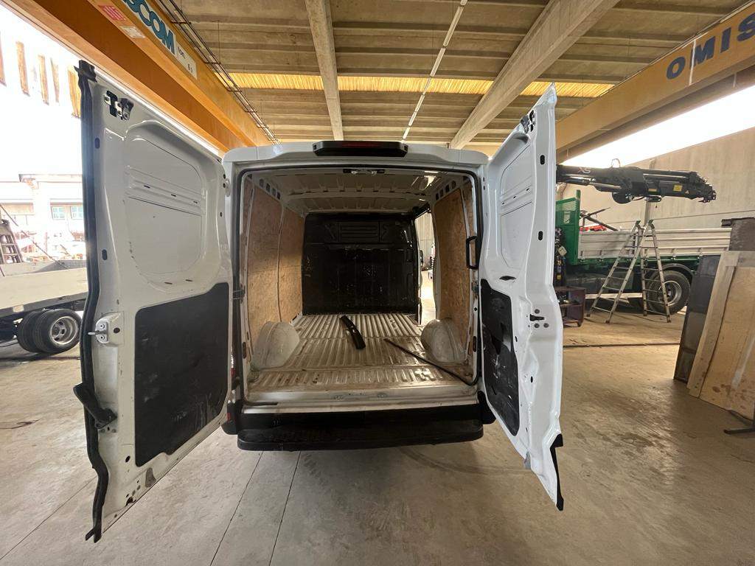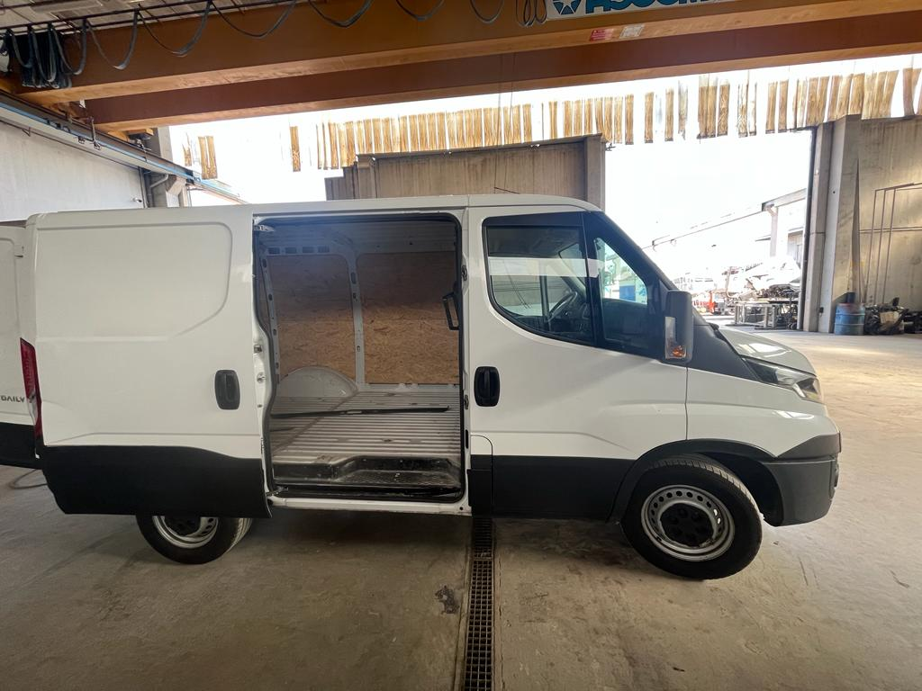

MODELLO: IVECO 35S13 FURGONATO

ALTEZZA FURGONE ESTERNA: 2,15 mt
PORTATA: 1360 kg
MISURE INTERNE UTILI:
ALTEZZA: 1,60 mt
LUNGHEZZA: 2,60 mt

LARGHEZZA: 1,77 mt
LARGHEZZA PASSARUOTE: 1,30 mt
BOCCA D’INGRESSO:
ALTEZZA: 1,45 mt
LARGHEZZA: 1, mt

